INFORME De Horas De Reporte

Kevin Santiago Valdes Ramirez
Aprendiz

Análisis Y Desarrollo De Software
2500871

SERVICIO NACIONAL DE APRENDIZAJE SENA
CENTRO DE FORMACIÓN AGROINDUSTRIAL LA ANGOSTURA
CAMPOALEGRE – HUILA
2023
INFORME De Horas De Reporte

Kevin Santiago Valdes Ramirez
Aprendiz

PRESENTADO A:
Talento Humano

Análisis Y Desarrollo De Software
2500871

SERVICIO NACIONAL DE APRENDIZAJE SENA
CENTRO DE FORMACIÓN AGROINDUSTRIAL LA ANGOSTURA
CAMPOALEGRE – HUILA
2023
Tabla de Contenido

1. INTRODUCCIÓN 4
2. OBJETIVOS 5
2.1 Objetivo General 5
2.2 Objetivos específicos 5
3. ACTIVIDADES REALIZADAS 6
4. EVIDENCIAS 7
5. CONCLUSIÓN 8

INTRODUCCIÓN

- La gestión eficaz de las malezas en las unidades productivas de piña, guanábana y mango es esencial para garantizar la salud y productividad de estos cultivos. La presencia no controlada de malezas puede competir con los recursos esenciales, afectar negativamente el desarrollo de las plantas y comprometer la calidad de los productos finales

OBJETIVOS

Objetivo General: Implementar un eficiente sistema de control de malezas en las unidades productivas de piña, guanábana y mango con el fin de optimizar la salud de los cultivos, aumentar la productividad y mejorar la calidad de los productos, garantizando así un manejo sostenible y rentable de las plantaciones.

Objetivos específicos:

Desarrollar e implementar un plan integral de manejo de malezas adaptado a las características específicas de los cultivos de piña, guanábana y mango, considerando factores como el ciclo de vida de las malezas, las condiciones climáticas y la ubicación geográfica de las unidades productivas.

Establecer prácticas de control de malezas que minimicen el impacto ambiental y promuevan la biodiversidad en las áreas de cultivo, utilizando métodos sostenibles como la rotación de cultivos, cubiertas vegetales y el uso adecuado de herbicidas selectivos.

Monitorear regularmente la presencia de malezas en las plantaciones, implementando sistemas de alerta temprana y evaluación periódica para detectar y abordar rápidamente cualquier aumento en la población de malezas, evitando así posibles daños a los cultivos y garantizando un control efectivo a lo largo del tiempo.

ACTIVIDADES REALIZADAS

Tabla 1. Descripción de las actividades realizadas.
NOMBRE DE LA ACTIVIDAD | DESCRIPCIÓN DE LA ACTIVIDAD | FECHA DE EJECUCIÓN | OBSERVACIONES
Plateado de piña | Limpieza de maleza | 29/11/2023 | N.A
Plateado de mango | Limpieza de maleza | 30/11/2023 | N.A
Plateado de guanabana | Limpieza de maleza | 01/12/2023 | N.A

- Integrado: 12 documentos, 5 for, 4 pro.
- Calidad
- Medio ambiente
- Seguridad y Salud en el Trabajo

EVIDENCIAS
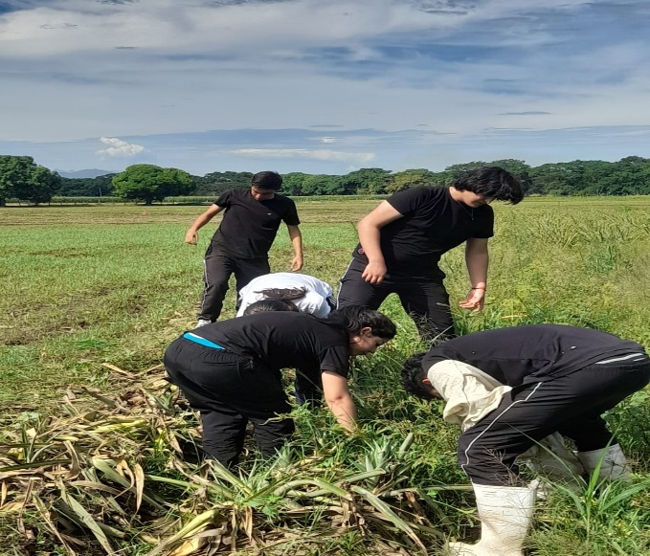
IMG1(Plateado De piña)

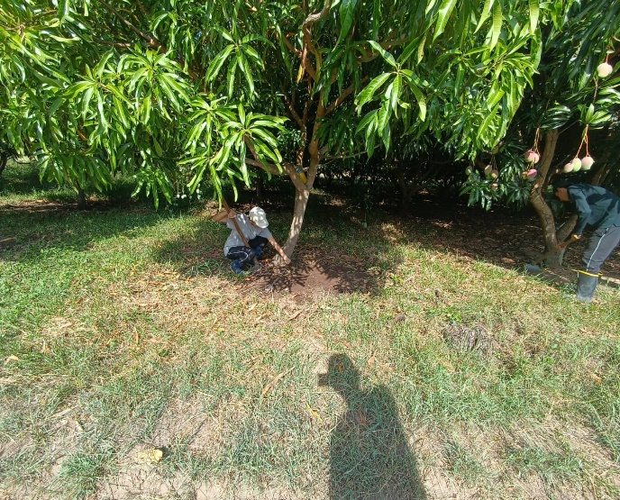

IMG2(Plateado De Mango)

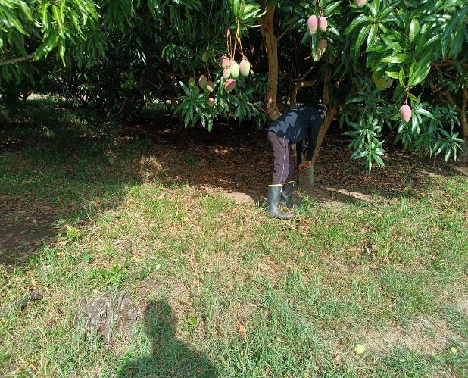
IMG3(Plateado De Mango)

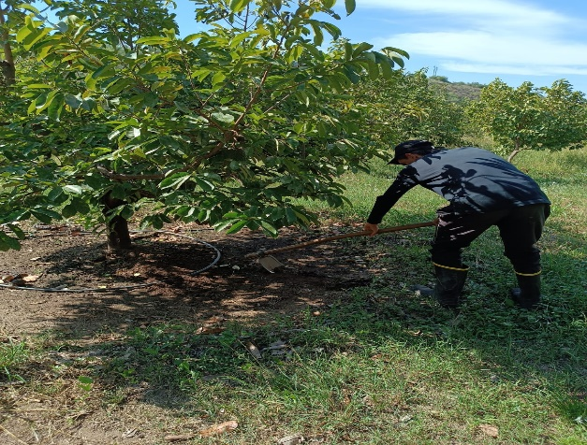
IMG4(Plateado De Guanábana)

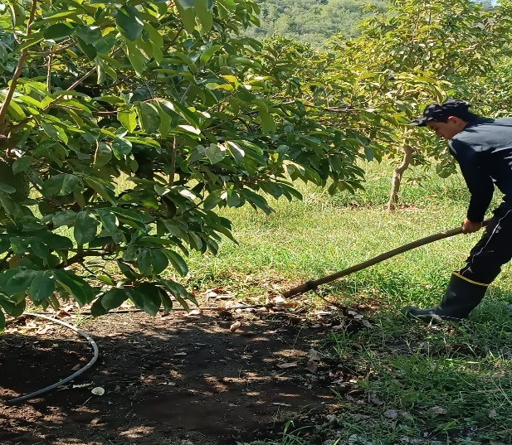

IMG5(Plateado De Guanabana)

CONCLUSIONES:

- La implementación de un sistema eficiente de control de malezas en las unidades productivas de piña, guanábana y mango contribuirá significativamente a la optimización de la productividad agrícola. La reducción de la competencia por nutrientes, agua y luz solar permitirá un crecimiento más saludable de los cultivos, resultando en cosechas más abundantes y de mejor calidad.

1. CONTROL DE CAMBIOS
Cambio realizado | Descripción del cambio | Fecha del cambio | No. De versión | Responsable del cambio
Cambio al encabezado del documento | Se cambió el título del documento “Informe mensual” por “Informe quincenal” | 11/07/2023 | 005 | Líderes equipo de calidad

CUADRO DE EMISION DEL DOCUMENTO
Elaboro: |  | Reviso: |  | Aprobó:
Cargo: |  | Cargo: |  | Cargo:
Fecha: |  | Fecha: |  | Fecha:

